Etxea errentan hartu nahi dut

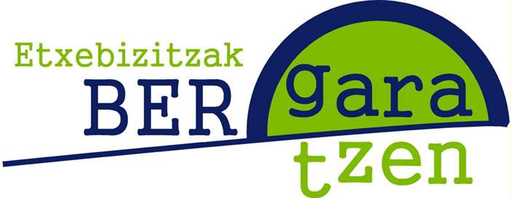

Zer da?
Herritarren etxebizitza-eskubidea bermatzeko, etxejabeek beraien etxeak alokairuan jartzeko laguntzak ematea helburu duen programa da.

Nola bideratzen da?
- Udal webgunetik, SURADESArekin elkarlanean.
- Eusko Jaurlaritzaren Bizigune eta ASAP programak osatuz.

Zergatik programa hau?
Jakina da Bergaran etxeak alokairuan hartzeko eskaera handia dagoela eta etxebizitza ugari hutsik daudela.
Egoera honen aurrean, 2010-2020 Plan Estrategikoak markatzen dizkigun irizpideak kontuan hartuz (lur berririk okupatu gabe, dauden etxebizitzei irtenbidea ematea —hutsak merkaturatuz, zaharrak zaharberrituz— eta alokairuaren kultura sustatzea), hutsik dauden etxebizitzak alokairuan jartzeko erraztasunak eman nahi ditu Udalak, etxebizitza hutsak ez alokatzeko izan ohi diren oztopo nagusiei aurre eginda:
- Alokatzeko egokitzapen-lanak egiteak izaten duen kostua.
- Jabeen eta maizterren harremanen inguruko mesfidantza (ordainketekin arazoak, etxebizitzak kalte materialak jasatea...).

Zein helburu ditu programa honek?
Udalak helburu hauek lortzea aurreikusten du:
- Oinarrizkoa den etxebizitza-eskubidea prezio duin baten lortzen lagundu.
- Hutsik dauden etxebizitzen alokairu soziala bultzatu.
- Etxebizitzen eraberritzea bultzatu eta herriko ekonomia suspertu.

Etxea errentan hartu nahi dut,
zein laguntza jaso dezaket?...



MODALITATEAK | ERRENTAN HARTZEKO
 | LAGUNTZAK ETA ONURAK | BALDINTZAK
UDALEKO WEB ORRIALDETIK BIDERATUKO DENA | - Etxeak bizigarritasun-baldintzak izango dituela bermatzea (Suradesako teknikariek bermatuta).  - Irisgarritasuna eta mugikortasunari buruzko informazio tekniko zehatza.  - Gehienez 400 euroko errenta (Suradesako teknikariek zehaztuko dute kopurua)  - Maizterraren erantzukizun zibila estaltzen duen aseguru-poliza  - Suradesako teknikariak ikuskatutako bermea.  - Maizterrak aukera dezake ondo datorkion etxea. | - Etxe jabearekin egindako kontratuan zehazten direnak. Udalak ez du honen gain inolako erantzukizunik hartzen.
BIZIGUNE  PROGRAMA  (EUSKO JAURLARITZARENA) | - Etxeak bizigarritasun-baldintzak izango dituela bermatzea (Biziguneko teknikariek bermatuta)  - Errenta gisa, bere diru-sarrera haztatuen % 30 ordainduko du, gehienez 450 euro (Alokabideko teknikariek zehaztuko dute kopurua)  - Suradesako teknikariek laguntzen dute tramiteak egiten | - 3.000-21.000 euro arteko diru-sarrera haztatuak izatea.  - EAEko udalerri batean erroldatuta egotea  - Etxebiden alokairuan izena emanda egotea  - Biziguneko etxebizitza bat esleituz gero hartu egin beharko du (onartuko ez balu, Etxebideko listetatik kanporatua izango da eta bi urtetan ezingo da berriz apuntatu).  - Urte bateko kontratua egingo zaio, eta hiru urtera arte luzagarria izango da.  - Maizterraren erantzukizun zibila eta edukitzailea estaltzen dituen aseguru-poliza egin behar du.
ASAP  PROGRAMA  (EUSKO JAURLARITZARENA) | - Etxeak bizigarritasun-baldintzak izango dituela bermatzea  - Gehienez 475 euroko errenta (Agente laguntzaile homologatuek zehaztuko dute errenta).  - Etxearen oinarrizko asegurua.  - Asap programako etxebizitzen esleipena eskaera-ordenaren arabera egiten da. | - 12.000-39.000 euro arteko diru-sarrera haztatuak izatea.  - EAEko udalerri batean erroldatuta egotea  - Etxebiden izena emanda egotea.  - Ezin da babes ofizialeko etxebizitzei lotutako zor edo kanonik ordaintzeke eduki.  - Alokairu osoa ordaintzen du; errenta ezin da izan bere diru-sarrera haztatuen % 30 baino gehiagokoa, betiere 475 baino gutxiago.  - Asap programako etxebizitza bat eskuratzeko, eskaera Etxebideren web-gunearen bidez egin daiteke, zuzenean edo dagokion agente laguntzailearen bitartez.  - Agente laguntzaile homologatuen bitartez egiten da kontratua  - Biziguneko zerrendetatik suertatzen zaion etxebizitza hartu beharko du.

